Российская Федерация Краснодарский край
г. Сочи
МУНИЦИПАЛЬНОЕ ДОШКОЛЬНОЕ ОБРАЗОВАТЕЛЬНОЕ БЮДЖЕТНОЕ
УЧРЕЖДЕНИЕ
ДЕТСКИЙ САД ОБЩЕРАЗВИВАЮЩЕГО ВИДА № 139

354002, Краснодарский край, город Сочи, улица Депутатская, дом 12\17
Телефон 62-88-04; 62-89-00
ОГРН 1022302834284, ИНН 2319028533
ПРИКАЗ
от 11.01.2017г. № 1\1
« О назначении модератора
сайта ДОУ»
В соответствии с Законом «Об образовании в Российской Федерации»,
Постановлением Правительства Российской федерации от 10.07.2013г. №582
«Об утверждении Правил размещения на официальном сайте
образовательных организаций в информационно-телекоммуникационной
сети «Интернет» и обновлении информации об образовательной
организации»
ПРИКАЗЫВАЮ:
- Назначить модератором сайта ДОУ Барчан К.Х.
- Вменить в обязанность модератора своевременное размещение
информации на сайте, ее обновление и удаление.
- Назначить ответственными за подготовку информации для сайта ДОУ
заместителя заведующей по ВМР Десятерик Ю.Е.
4. Ответственным за подготовку информации для сайта ДОУ определить
сроки представления и обновления информации не реже 2 раз в месяц.
5. Контроль за исполнением приказа оставляю за собой.

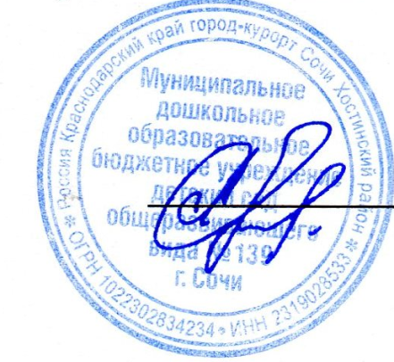

Заведующая МДОБУ № 139 С.Г.Прудникова

